Ребенок в музейном зале
Стараясь дать малышу лучшие игрушки, накормить вкуснее, одеть красивее, мы не задумываемся о том, что ребенок с самого раннего возраста должен иметь возможность расширить свое представление о мире.
Прогулки, общение с мамой, папой и сверстниками – все это, конечно хорошо. Но подросший малыш требует все новой пищи для ума, все новых и новых впечатлений. Пусть первым шагом на пути к познанию многообразия и красоты мира станет поход в музей!
Существует весьма распространенное заблуждение о том, что музей – это скучно. Сегодня в большинстве музеев игра, театрализованные представления, праздники становятся основными формами работы с детьми.
Если Вашему малышу, уважаемые родители, уже исполнилось 3 – 4 года, то самое время провести выходные с пользой для всей семьи. Выберите подходящее время, когда ребенок хорошо себя чувствует и настроение у него радостное, и погружайтесь в неизвестный мир музейных коллекций.
Очень важный вопрос: С чего начать?
При правильном подходе визит в музей может превратиться в праздничное и незабываемое событие. Какой бы музей Вы ни выбрали для первого посещения, малыша необходимо подготовить. Прежде всего, ему нужно подробно объяснить, что такое музей, что выставлено в его залах, встреча с которыми вам предстоит. Собираясь в Зоологический музей, Вы можете рассказать ребенку о животных, их повадках, среде обитания.
Можно поиграть дома в художественный музей: подготовить вместе с ребенком экспозицию из открыток и репродукций, сделать рамы, подписать картины. Затем предложите ребенку оформить его собственные картины и оборудуйте для них «зал современного искусства».
Вспомните свое детство. Поделитесь с ребенком своими воспоминаниями. Расскажите, что вы почувствовали, когда пришли в музей первый раз, что больше понравилось, хотелось ли Вам прийти сюда снова. Ваша задача – максимально заинтересовать малыша, чтобы в будущем встреча с музеем ассоциировалась у него только с приятными эмоциями.
Для первого посещения лучше выбрать утро буднего дня, когда людей не так много и ребенок будет меньше отвлекаться от рассматривания экспонатов. Экспозиция, на которую вы ведете ребенка, должна подходить ему по возрасту и быть интересной. Не забывайте, что ребенок быстро устает, легко отвлекается и не может усвоить сразу много информации.
Не устраивайте маленькому ребенку экскурсии с экскурсоводом. Тщательно подготовившись к посещению музея, Вы сможете заменить своему малышу самого лучшего экскурсовода.
Помните, что перед посещением музея ребенку необходимо рассказать о том, как надо вести себя в музее. Объясните, что в музее нельзя трогать экспонаты руками. Сообщите, что разговаривать следует тихо, потому, что крики и лишние эмоции могут мешать другим людям рассматривать экспозиции или слушать экскурсовода.
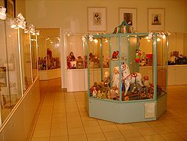
Какие музеи можно посетить?
Можно посетить Музей Игрушки. В трех залах этого музея представлены образцы народной, индустриальной (фабричного производства) и авторской игрушки разных стран и народов. Здесь можно самому сделать куклу или оберег, посетить кукольную мастерскую. Музей небольшой, но выставленные там экспонаты будут интересны как детям, так и взрослым.
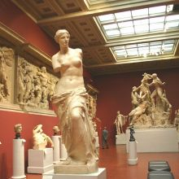
Экскурсия в Эрмитаж. Мумия, «настоящая мумия» из зала древнего Египта. И ещё фигурка богини Бастет в виде женщины с кошачьей головой. Большая французская карета в Фельдмаршальском зале, царский трон в Георгиевском зале. Часы «Павлин» и мозаичный пол в Павильонном зале, рыцарские доспехи, турнирное и парадное оружие в Рыцарском зале… Обратите внимание ребёнка на залы с колоннами, балюстрадами, лепниной, огромными окнами от пола, гербами на люстрах и стенах. Малышам нравятся композиции картин и скульптур, особенно изображения детей и животных: Эрот на дельфине, мальчик с птицей в Античном дворике, Грозящий амур, малыши-фавны на синей вазе в брюлловских залах…
Сюжеты картин – прекрасный повод рассказать ребёнку что-то интересное! Покажите ребенку полотна, на которых изображены дети. Предоставьте ему возможность самому пофантазировать. Пусть он придумает детям имена, попробует представить, где и как они живут. Рассмотрите картины с изображением деревенских домиков, речки или лесной полянки. Попробуйте поиграть. Попросите ребенка отвернуться и вспомнить, что нарисовано на картине. Конечно, много н не запомнит, но Вы можете помочь ему, задавая наводящие вопросы.
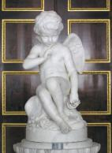
Самое главное, не расстраивайтесь, если малыш вдруг потерял интерес к происходящему – он просто устал. Будьте готовы в любой момент закончить осмотр. Пусть вы обойдете лишь малую часть дворца – важнее сохранить приятные воспоминания.
Проходя через залы с античной скульптурой, не забудьте подвести ребёнка к какой-нибудь обнажённой богине и объяснить, что древним грекам и римлянам человеческое тело казалось вершиной красоты и совершенства, поэтому они предпочитали изображать его без одежды. Дошкольник воспримет эту информацию вполне адекватно, а вовремя расставленные точки над «и» впоследствии избавят всех от неловких ситуаций. Не забудьте рассказать, что в Эрмитаже живут настоящие кошки, которые уже 240 лет охраняют картины и мебель от мышей и крыс.
Зоологический музей. Коллекция музея содержит более 30000 экспонатов, построение экспозиции обусловлено научной систематизации животных. В залах музея можно не только познакомиться с внешним видом и строением животных, но и посмотреть на карте их географическое распространение...
Одной из самых привлекательных экскурсий может стать посещение Ботанического сада. Ребята с удовольствием рассматривают диковинные растения в оранжереях.
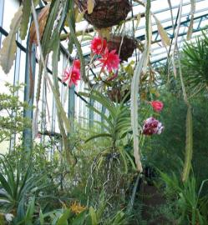
В Ботаническом саду проводятся тематические познавательные выставки: «Фестиваль орхидей», «Мы не пальмы», «Необычные растения Мексики» и другие.

